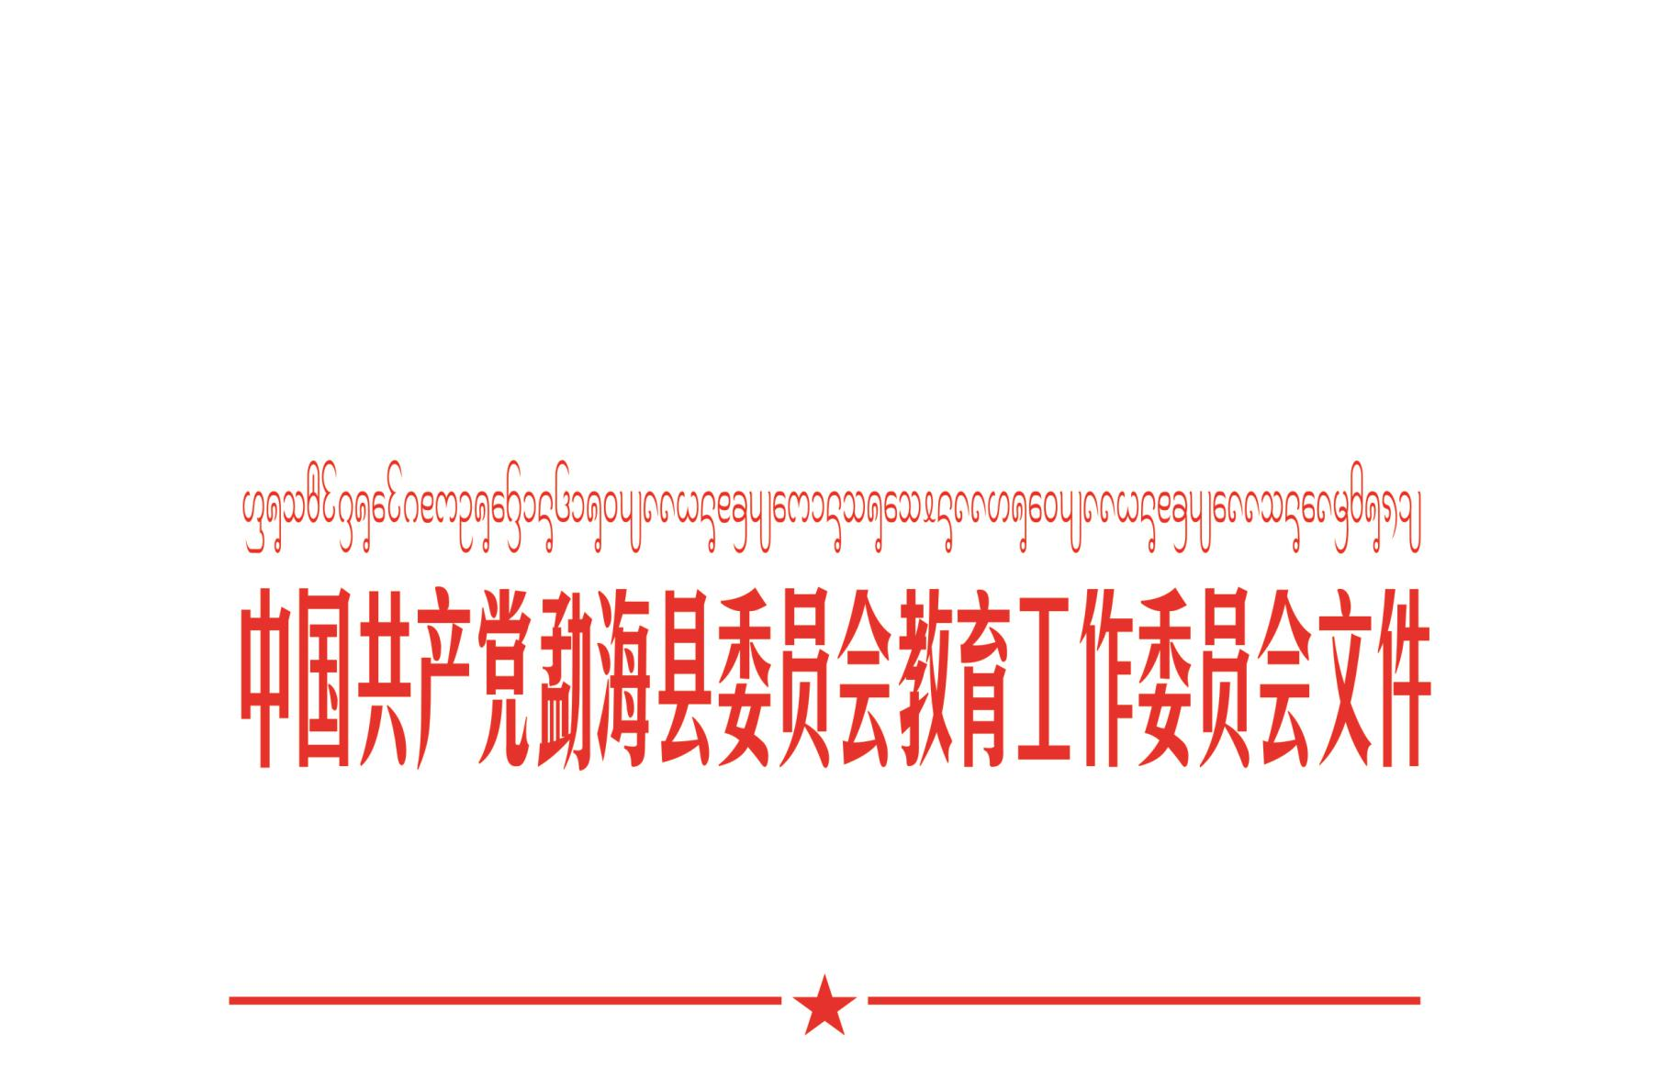

海教党工委〔2018〕8号

关于岩三同志任职的决定

全县各中小学、幼儿园，局机关各股室：
为进一步加强学校领导班子队伍建设，结合学校实际，强化学校管理，提高教育教学质量，经县教育党工委会议研究，决定：
岩 三 任勐海县勐遮镇中心小学副校长（试用期一年）。

中共勐海县委员会教育工作委员会
2018年3月12日

中共勐海县委员会教育工作委员会办公室 2018年3月12日印发

